Diakonie Hochfranken gGmbH Sophienstr. 18a 95028 Hof

Selbsthilfekontaktstelle

: 09281 540 390-590
: 09281 540 390-589
E-Mail: selbsthilfe-kontakt@
diakonie-hochfranken.de

Hof, 26. April 2023

Diakonie Hochfranken gGmbH Klostertor 2 95028 Hof
Geschäftsführer: Martin Abt (Vorsitzender) Manuela Bierbaum
Bankverbindung: Sparkasse Hochfranken BIC: BYLADEM1HOF IBAN: DE21780500000220617013 AG Hof HRB 4003
Liebe Selbsthilfeaktive,

begleiten Sie uns auf unsere Frühlingsrunde um den Untreusee!
Die Strecke beträgt ca. 5,5 km. Sie können auch als Nicht-Läufer/in teilnehmen.
Treffpunkt:
Donnerstag, 25.05.2023 für die Läufer/innen um 10:30 Uhr
Gaststätte / Biergarten am Untreusee in Hof
Für die Nichtläufer/innen um 12.00 Uhr

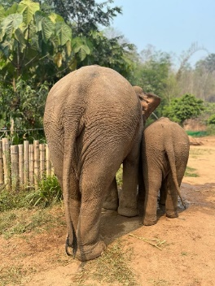

Bitte geben Sie uns unter selbsthilfe-kontakt@diakonie-hochfranken.de bis Dienstag, 16.05.2023
Bescheid, ob Sie teilnehmen möchten. Wir freuen uns auf einen schönen Spaziergang mit Ihnen!

Mit freundlichen Grüßen

Ulrike Beck-Iwens und Stephanie Söll
Selbsthilfekontaktstelle

